UBND QUẬN HÀ ĐÔNG
TRƯỜNG MN KIM ĐỒNG
KẾ HOẠCH GIÁO DỤC PHỐI HỢP PHỤ HUYNH
KHỐI MẪU GIÁO NHỠ 4-5 TUỔI
THỜI GIAN TỪ 4/5/2020 ĐẾN NGÀY 8/5/2020
(Phụ huynh chủ động thời gian hướng dẫn con tại nhà. Rất mong các bậc phụ huynh chụp lại các sản phẩm của con hoặc hình ảnh trẻ học tại nhà gửi cho các cô để sau khi đi học các cô sẽ sử dụng các hình ảnh này động viên, khen ngợi và giáo dục trẻ về ý thứchọc tập )
TÊN HOẠT ĐỘNG | CÁCH TIẾN HÀNH
Thứ 2:  * Giáo dục kỹ năng sống:  “Dạy trẻ lau bàn ăn”  - Mục đích  - Trẻ biết cách lau bàn ăn đúng cách.  - Kỹ năng lau bàn ăn từ trên xuống dưới, lau từ trái sang phải.  - Trẻ có hứng thú tích cực tham gia vào hoạt động  - Có ý thức giúp đỡ ông bà bố mẹ những việc nhỏ vừa với sức của mình.  - Giáo dục trẻ biết cách giữ gìn vệ sinh bản thân và môi trường sống luôn sạch sẽ để phòng tránh dịch bệnh.  - Chuẩn bị:  + Chậu nước; Đĩa đựng rác trên bàn; Khăn lau cho trẻ; Bàn ăn. | 1. Cha mẹ cho trẻ xem clip theo đường  Link: https://photos.app.goo.gl/f8D7M6RbHBuBUw2WA  2. Trò chuyện với trẻ.  * Trò chuyện, gây hứng thú  - Phụ huynh có thể tạo tình huống gây hứng thú cho con: Hôm nay là sinh nhật của bạn Thỏ.  - Để bày bàn tiệc thì con hãy giúp bạn Thỏ lau bàn cho sạch sẽ trước.  * Hoạt động 1: Dạy trẻ kỹ năng lau bàn:  - Trò chuyện cùng trẻ:  Để lau bàn con cần có những đồ dùng gì?  Cho trẻ lấy chậu nước hay xô nước nhỏ.  - Hướng dẫn trẻ lau bàn theo các bước:  Bước 1: Tay phải cầm khăn, tay trái cầm đĩa để đựng rác trên bàn  Bước 2: Lau từ ngoài vào trong; từ trên xuống dưới; từ trái qua phải đến hết bàn. Thấy khăn bẩn trẻ gập khan lại và lau tiếp.  Bước 3: Gấp khăn lau 1 vòng quanh mép, góc bàn  Bước 4: Kiểm tra lại xem bàn đã sạch hay chưa.  Nếu chưa sạch trẻ sẽ vò khăn vào chậu nước cho sạch, vắt ráo nước và lau lại.  * Hoạt động 2: Trẻ thực hành  - Cho trẻ thực hiện nhiều lần cho thành thục.  - Giáo dục trẻ:  Trước và sau bữa ăn các con hãy lau bàn ăn cho thật sạch sẽ nhé !  3. Trẻ thực hiện  - Bố mẹ cho con thực hành kỹ năng lau bàn ăn.
* Thứ 3: Âm nhạc:  Dạy trẻ hát:  Em đi qua ngã tư đường phố.  Tác giả: Hoàng Văn Yến  * Mục đích:  - Trẻ nhớ tên bài hát, có thể nhớ tên tác giả sang tác.  - Trẻ hát đúng lời bài hát và đúng giai điệu bài hát.  - Thông qua bài hát giáo dục trẻ thực hiện đúng luật khi tham gia giao thông.  - PP đàm thoại, dùng lời, quan sát. | 1. Cha mẹ cho trẻ xem video bài hát: Em đi qua ngã tư đường phố (2-3 lần)  Theo link: https://www.youtube.com/watch?v=NFXKuUt5d_c  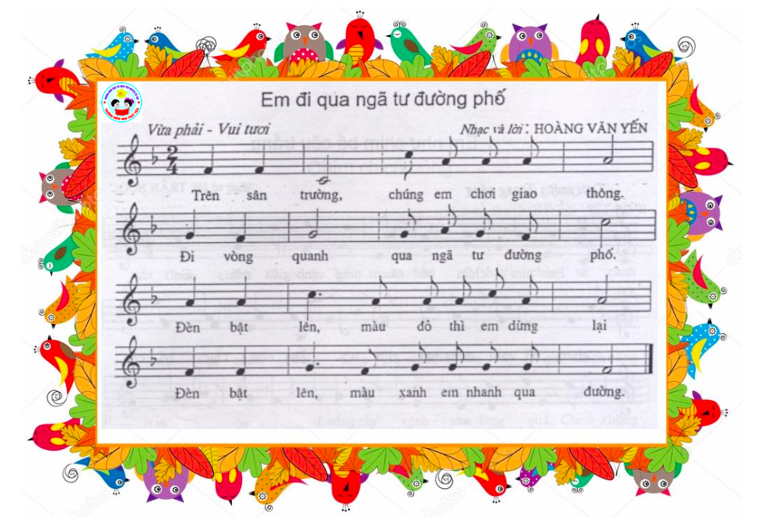  => Nội dung bài hát: Khi tham gia giao thông các bé hãy nhớ đèn bật lên: đèn đỏ thì dừng lại; đèn xanh nhanh qua đường; đèn vàng chuẩn bị.  2. Phụ huynh hát cùng trẻ giúp trẻ thuộc lời bài hát và hát đúng giai điệu bài hát:  - Cha mẹ cùng trò chuyện với trẻ giúp trẻ hiểu nội dung bài hát.  + Các con vừa xem video bài hát gì?  + Khi tham gia giao thông con lưu ý điều gì?  + Đèn xanh bật thì con phải làm gì?  + Còn đèn đỏ sang thì con sẽ làm gì?  + Đèn vàng bật sang thì sao?  - Phụ huynh động viên con hát to, rõ lời bài hát.  Có thể hỏi trẻ tên tác giả sáng tác bài hát.  => Giáo dục trẻ biết tham giao thông đi bên tay phải, không được tự ý đi sang đường…
* Thứ 4: Khám phá  Bé cùng tìm hiểu về một số phương tiện giao thông đường thủy.  * Mục đích:  - Trẻ biết tên gọi và miêu tả đặc điểm của một số phương tiện giao thông đường thủy: tàu thủy; thuyền buồm; thuyền thúng; tàu ngầm; ca nô…  - Biết vùng hoạt động của phương tiện giao thông đường thủy  - Biết một số luật lệ giao thông đơn giản. | 1. Cha mẹ cho con xem video một số phương tiện giao thông đường thủy:  - Theo đường link: https://www.youtube.com/watch?v=Og73ETGq9lc  Hay đường link: https://www.youtube.com/watch?v=a59tAmw7vAI  2. Trẻ tìm hiểu về một số phương tiện giao thông đường thủy:  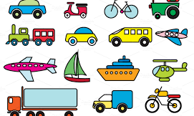  * Bé hãy đọc tên các phương tiện giao thông có trong hình? Bé hãy khoanh tròn phương tiện giao thông đường thủy?

* Thứ 5: Toán  Dạy trẻ sắp xếp theo quy tắc 3 đối tượng.  * Mục đích:  - Trẻ hiểu được cách sắp xếp của 3 loại đối tượng lặp đi lặp lại nhiều lần theo một trình tự nhất định gọi là sắp xếp theo quy tắc của 3 loại đối tượng.  Trẻ biết sắp xếp 3 loại đối tượng theo 1 trình tự nhất định và lặp lại.  - Trẻ nhận ra các mẫu sắp xếp theo quy tắc của 3 loại đối tượng, biết sao chép lại các mẫu quy tắc. Sắp xếp theo yêu cầu, biết tạo ra mẫu sắp xếp và sắp xếp theo ý thích…  - Trẻ xếp được 3 loại đối tượng theo trình tự sắp xếp nhất định của quy tắc.  - Trẻ phát hiện và nêu rõ ràng cách sắp xếp của quy tắc.  - Trẻ xếp được 3 loại đối tượng theo các mẫu sắp xếp cho trước, sắp xếp các đối tượng theo quy tắc của 3 loại đối tượng theo ý thích. | 1. Phụ huynh trò chuỵện cùng trẻ, cho trẻ xem video hoạt động hướng dẫn:  - Theo đường link: https://www.youtube.com/watch?v=tiQa4alGPrw  Hay đường link: https://www.youtube.com/watch?v=Z35HFVpOtaE  2. Trẻ luyện tập:  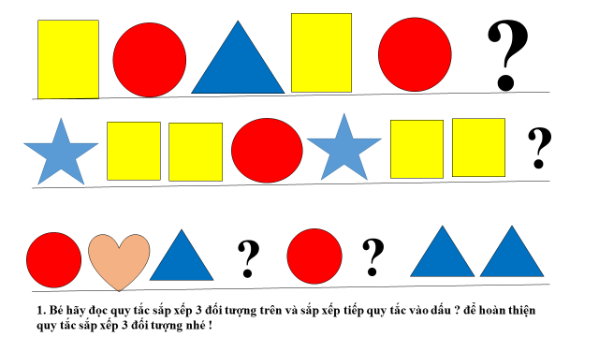  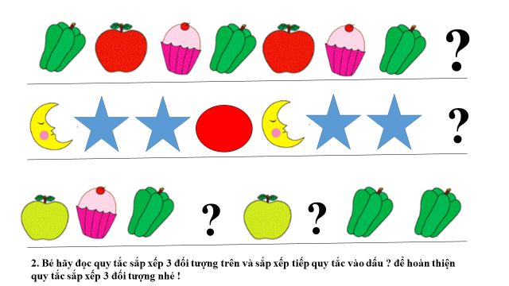
* Thứ 6: Tạo hình  Bé hãy vẽ chiếc thuyền buồm.  * Mục đích:  - Trẻ nhớ lại hình ảnh chiếc thuyền buồn: thân thuyền; cánh buồm, mái chèo…  - Rèn cho trẻ kỹ năng cầm bút bằng 3 đầu ngón tay; tô màu khéo léo không chờm ra ngoài …  - Dạy cho trẻ cách vẽ các nét: thẳng; cong tròn; nét xiên... để tạo thành bức tranh thuyền buồm. | 1. Cha mẹ cho trẻ xem video:  Theo link: https://www.youtube.com/watch?v=XhdkBnh_wnk  2. Phụ huynh hướng dẫn trẻ vẽ chiếc thuyền buồm:  - Cha mẹ hướng dẫn con vẽ tranh chiếc thuyền buồm vào tờ giấy A4.  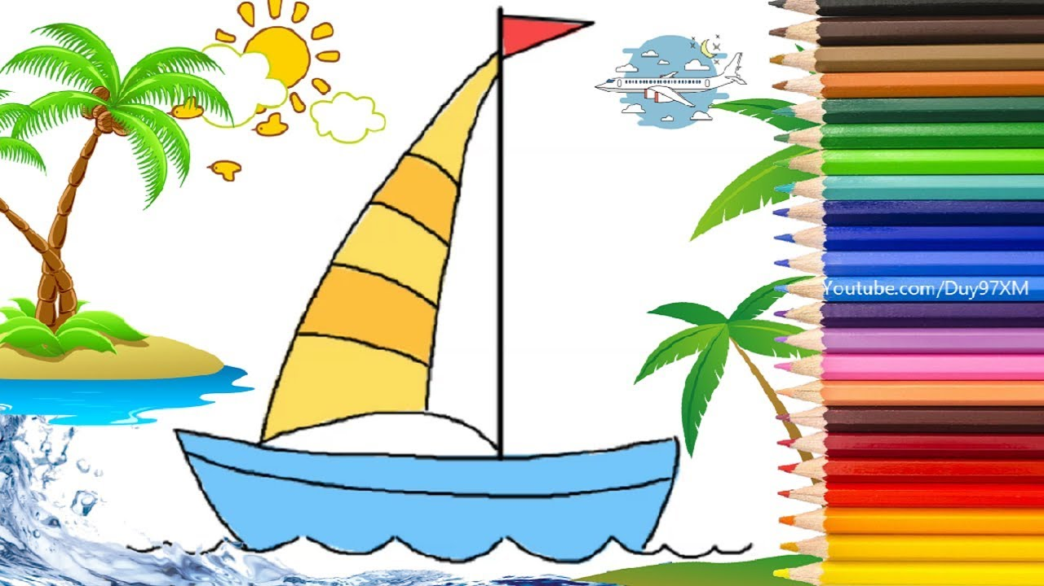

Phụ huynh quay video chụp ảnh của con gửi vào nhóm Zalo lớp B.
CHÚC TẤT CẢ CÁC CON CÙNG PHỤ HUYNH MẠNH KHOẺ VÀ CHUNG TAY VỆ SINH THEO KHUYẾN CÁO CỦA BỘ Y TẾ ĐỂ SỚM ĐẨY LÙI DỊCH BỆNH COVID-19

